Муниципальное бюджетное общеобразовательное учреждение
основная общеобразовательная школа №6
г.Гусиноозёрска Республики Бурятия
Школьное лесничество «Лесовичок»

Социально значимый проект
«ЛЕСАМ МАЛОЙ РОДИНЫ – БЫТЬ!»
(номинация «Проектная природоохранная деятельность»)

Автор проекта: Цырендоржиева Светлана Дашидондоковна,
руководитель школьного лесничества «Лесовичок»,
педагог высшей категории,
Отличник народного просвещения РФ,
Заслуженный работник образования РБ

2018
Оглавление

Введение | 3
Участники проекта | 7
Механизмы и этапы реализации проекта | 8
Анализ рисков проекта и пути их преодоления | 12
Результаты реализации проекта | 13
Практическая значимость проекта | 14
Приложения | 15

Введение
В настоящее время на систему воспитания и образования школьников обратили своё пристальное внимание не только органы управления образованием, педагоги и воспитатели, но и в первую очередь потребители образовательных услуг. Проанализировать ситуацию потребовало и то, что результативность школьного образования и воспитания будут определять и другие параметры нового Федерального государственного образовательного стандарта (ФГОС). Стандарт основного общего образования ориентирован на становление личностных характеристик выпускника. Наиболее актуальными личностными характеристиками выпускника основной школы являются следующие:
– креативно мыслящий, активно и целенаправленно познающий мир, осознающий ценность труда и творчества для человека и общества, мотивированный на образование и самообразование в течение всей жизни;
– владеющий основами методов познания окружающего мира, мотивированный на творчество и современную инновационную деятельность;
– готовый к учебному сотрудничеству, способный осуществлять исследовательскую проектную и информационную деятельность;
- уважающий мнение других людей, умеющий вести конструктивный диалог, достигать взаимопонимания и успешно взаимодействовать;
- подготовленный к осознанному выбору профессии, понимающий значение профессиональной деятельности для человека и общества, ее нравственные основы.
Таким образом, проблема повышения качества образования и воспитания школьников, в частности выпускников основной школы, стоит не только перед педагогическим сообществом, но и общественностью в целом.
В посёлке Набережный, значительно удаленном от центра города Гусиноозёрска, именно школа является центром общественной, культурной и спортивной жизни. Главная задача педагогов школы - охват образовательным и воспитательным процессом всех существующих здесь институтов общества – это, в первую очередь, дети, подростки и молодежь, обучающаяся в других образовательных учреждениях, проживающих в поселке. Для результативного решения поставленных задач МБОУ ООШ №6 активно включилась в систему взаимодействия с органами государственно-общественного управления. Налажено сотрудничество с территориально общественными самоуправлениями (ТОСами) микрорайона: «Искра» и «Пчёлка». Создано сетевое взаимодействие внутри микрорайона на базе спортивного комплекса школы (спортзал, тренажерный зал, футбольная и хоккейная площадки).
Школа много лет позиционирует себя как школа экологического направления и является опорной школой района по экологическому образованию. Школьное лесничество «Лесовичок», созданное в 1989 г., является одним из лучших в республике. Сегодня становится актуальным развитие школьного лесничества на новом уровне, внедрение в его деятельность инновационных технологий. В последние годы в связи с реформой системы лесного хозяйства школьное лесничество утратило широкие возможности по реализации практико-ориентированной деятельности в лесном хозяйстве района. Наряду с этим снизились и посадки леса. Это обусловило рождение нашего проекта «Лесам малой родины - быть!». Основная идея проекта – на основе сотрудничества с Селенгинским лесхозом создать школьный лесопитомник.
На сегодняшний день требуют пристального внимания следующие позиции деятельности школы:
- усиление материально-технического оснащения образовательного процесса, в том для реализации числе инновационных форм деятельности;
- организация более тесного взаимодействия с ВУЗами и ССУЗами, привлечение узких специалистов высокого уровня в области экологии, лесоведения и экологического образования;
- организация практической деятельности членов школьного лесничества.
Исходя из вышеперечисленных проблем вытекает основная цель проекта: экологическое образование и трудовое воспитание обучающихся, молодежи микрорайона через совершенствование деятельности школьного лесничества «Лесовичок» на базе функционирования школьного лесопитомника.
Около 30 лет функционирует школьное лесничество «Лесовичок» в школе № 6 г. Гусиноозерска. Школьники участвовали практически во всех работах Загустайского лесничества Гусиноозерского лесхоза. В годы работы школьного лесничества организовывались летние палаточные лагеря, руками юных лесоводов было выкопано 150 ям для вредителей, разрыхлено 18 га почвы для самосева. Проводилась работа по посадке леса и уходу за ним. Ребята дежурили на посту при въезде в лес во время заготовки ягод, орех, проводили инструктаж по пожарной безопасности, указывали маршруты, выписывали пропуски-разрешения, выдавали листовки. Более 500 детей при школьном лесничестве прошли хорошую трудовую практику, кроме того зарабатывали собственные деньги за счёт лесхоза и центра занятости.
Одной из основных форм работы на протяжении долгого времени существования школьного лесничества была полевая экспедиция. Полевая экспедиция предусматривала выход детей на природу с определенной образовательной целью. При этом учебный материал представлялся в форме, наиболее привлекательной для детей. Это рассматривалось как комплекс мероприятий, включающий практическую, природоохранную, исследовательскую, проектную, спортивно-массовую, оздоровительную и иную деятельность. Такая форма организации детей обеспечивала формирование культурных, учебных, коммуникативных, исследовательских, проектировочных, бытовых и др. умений, помогала сформировать у детей ключевые, а также базовые профессиональные компетентности. (Приложения 1-4).
Опытными педагогами были разработаны программы спецкурсов, кружков и элективных курсов, под руководством наставников реализованы межшкольные проекты: «Птицы Бурятии», «Виват, страна Заозёрия!», «Экспедиция дружбы», социальные проекты: «ИКТ в помощь лесоводам», «Школа – территория здоровья», «Добро начинается с тебя», проведено множество научных исследований, результаты которых ребята представляли на краеведческих и научно-практических конференциях и слётах, организованы конкурсы и выставки творческих работ.
Небольшое детское объединение выпустило не одно поколение учащихся-экологов, многие из которых продолжили своё дальнейшее обучение именно в этом направлении, например, Сибирский технологический институт (ныне СибГТУ), отделение «Лесное хозяйство» (2 учащихся), Бурятская сельскохозяйственная академия (3 учащихся), Бурятский лесопромышленный колледж (5 учащихся), Восточно-Сибирский государственный технологический университет, факультет «Экология» и специальность «Биотехнология» (2 учащихся). Эти ребята благодаря школьному лесничеству выбрали себе профессию по душе. Воспитанник школьного лесничества Цырендоржиев Виталий, выпускник Сибирского технологического института 2004 г. на сегодняшний день успешно работает лётчиком-наблюдателем в «Авиалесоохране». (приложение 5).
Сегодня «Лесовичок» продолжает активно развиваться. Педагогами внедряются все новые и новые формы и методы в обучении и воспитании детей, что приводит к хорошим результатам. Основное внимание при обучении школьников уделяется принципу природосообразности – живая природа используется как мощный фактор экологического образования. Поэтому большую часть образовательных программ занимают практические, экскурсионные и экспедиционные работы, а также научно-исследовательская и проектная деятельность учащихся.
В связи с реформированием лесного хозяйства утрачены многие возможности и средства для полноценной работы школьного лесничества. В настоящее время работа школьного лесничества становится все более «теоретизированной». Но, тем не менее, школьное лесничество продолжает свою работу, сохранив тесную связь с работниками лесного хозяйства, в частности Гусиноозерским лесничеством и Новоселенгинским лесхозом, активно сотрудничает с образовательными учреждениями эколого-биологического направления (Республиканский эколого-биологический центр учащихся Республики Бурятия, Иркутский областной эколого-биологический центр учащихся, школьные лесничества Республики Бурятия и Иркутской области).
Таким образом, перед педагогами школы наметилась проблема поиска новых форм обучения и воспитания школьников средствами школьного лесничества в сложившихся условиях. Необходимо поднять деятельность школьного лесничества на качественно новый уровень.
В поисках новых форм и средств экологического образования школьников была предложена идея создания пришкольного лесопитомника, который позволит вести полноценную деятельность школьного лесничества. В лесопитомнике планируется выращивание лесопосадочного материала для лесного хозяйства Бурятии, а также для озеленения и благоустройства населенных пунктов.
Из 23 районов Республики Бурятия питомники имеются только в 4-5 районах. В посёлке Танхой Кабанского района Республики Бурятии на базе школьного лесопитомника при школе-интернат №21 ОАО «РЖД» на территории ландшафтно-исторического парка ведутся сходные работы по сохранению и восстановлению лесов Байкальского биосферного заповедника.
Школьный лесопитомник значительно приблизит к учащемуся дикую природу, позволит создать ее модель, получит новый виток развития проект «Полевые экспедиции», реализуемый в школе в предыдущие годы. Кроме того, лесопитомник откроет большие возможности для реализации трудового воспитания школьников. Учителя школы, района, республики получат дополнительную площадку для реализации своих образовательных программ.
Для содержания и развития школьного лесопитомника требуется внимание и помощь разных специалистов, что позволит значительно расширить партнерское поле деятельности и привлечь специалистов разного плана, которые могут стать консультантами для учащихся, учителей, подростков и молодежи микрорайона.
Пришкольный лесопитомник будет организован на территории школьного двора в виде ангарной теплицы. Планируется выращивание саженцев хвойных пород нашего региона – сосна обыкновенная и сосна сибирская, ель, лиственница, кроме того саженцы декоративных кустарниковых и древесных пород.
Такая организация работы позволит решать задачи:
- расширения и углубления экологического обучения учащихся школы,
- организации трудового воспитания, предпрофильной подготовки и профориентации детей, подростков и молодежи микрорайона,
- создания дополнительной образовательной площадки для учителей-предметников и педагогов дополнительного образования школы, воспитателей детского сада,
- расширения и укрепления связей сетевого взаимодействия в микрорайоне (детский сад, ТОСы, молодежь, местное население), а также за его пределами (школы и другие учебные заведения, музеи, ООПТ, и др.).

Участники проекта

- Члены школьного лесничества «Лесовичок»
- Обучающиеся школы
- Участники районного экологического движения «Виват, страна Заозёрия»
- Селенгинский лесхоз
- Центр дополнительного образования «Сэлэнгэ»
- Родительская общественность посёлка
- Молодёжь п.Набережный
Для реализации проекта будут привлечены организации:
1. ГБПОУ «Бурятский лесопромышленный колледж». Образован в 1953 г. в целях подготовки специалистов лесной и деревообрабатывающей промышленности для региона Восточной Сибири.
3. Гусиноозерское лесничество. Договор о сотрудничестве с лесхозом заключен 20.01.2017 года. (приложение 6)
4. ГБУ РБ «Авиационная наземная охрана лесов».
5. Муниципальное автономное учреждение дополнительного образования «Республиканский эколого-биологический центр учащихся Министерства образования и науки РБ».

Механизмы и этапы реализации проекта

Реализация инновационного проекта «Лесам малой родины – быть!» создаст качественные изменения в построении и реализации основной образовательной программы школы экологического направления. Будут внесены изменения в содержание школьного компонента учебного плана школы, системы внеурочной деятельности. Наиболее значимые изменения будут в реализации профориентационной работе с учащимися, появится возможность отработки профильных проб по лесоводству на основе практической площадки школьного лесопитомника. Проект «Лесам малой родины – быть!» даст новый импульс трудовому, духовно - нравственному воспитанию обучающихся.
В первую очередь, в школе планируется проведение семинаров и мастер-классов для педагогов, активистов из числа школьников, подростков и молодежи микрорайона по темам:
- основы лесоводства, основные породы древесных и кустарниковых растений Бурятии, лесовосстановление;
- организация работ в лесопитомнике, посев, выращивание саженцев древесных и кустарниковых пород;
- лесное и лесопарковое дело;
- ландшафтный дизайн.
Кроме того планируется организация экскурсий, мастер-классов, социальных практик, семинаров для обучающихся и педагогов других образовательных учреждений с привлечением специалистов разного плана.
Предварительная работа по созданию нормативно-правовой базы, планирование и разработка методических материалов, уже ведётся силами педагогов школы и работников Селенгинского лесхоза. В рамках межшкольного проекта «Виват, страна Заозёрия!» была организована встреча с учёными университетов г. Улан-Удэ (БГУ, ВСГТУ) Батоцыреновым Э.А. Субанаковым А.К., положено начало проекту «Сиреневый сад» (посажено 5 кустов сирени), высажены саженцы сосны на территории школьного двора. Проводятся встречи учащихся с лесничим, выезды в лес, мастер-классы. (приложение 8)
Основные этапы реализации проекта и примерные мероприятия со сроками выполнения представлены в таблице:
Год выполнения | Перечень мероприятий | Срок (период) выполнения
1 | 2 | 3
2019 | Переработка нормативно-правовой базы школы по реализации инициативного инновационного проекта «Лесам малой родины – быть!»:  - внесение изменений и дополнений в Устав ОУ, другие локальные акты в связи с созданием новой инфраструктуры школы – школьного лесопитомника  - разработка новых локальных актов, регламентирующих деятельность школьного лесопитомника, привлечение и охват образовательной и воспитательной работой подростков, молодежь, местное население микрорайона | январь 2019 г.
2019 | Планирование государственно-общественной системы оценки качества реализации проекта: разработка инструментария и критериев оценки | Январь-февраль 2019г.
2019 | Повышение квалификации педагогических работников школы в области экологического образования, трудового воспитания. | март-апрель 2019 г.
2019 | Разработка методического материала в рамках проекта:  - программа трудового воспитания школьников  - спецкурса «Работа в лесном питомнике»  - адаптация действующих образовательных программ в условиях реализации инновационного проекта («Полевые экспедиции», «Школа – территория здоровья», «Ландшафтный дизайн» и др.)  - программ внеурочной деятельности школьников  - разработки уроков, внеурочных занятий, практических, учебных, творческих детских проектов в школьном лесопитомнике | Январь-февраль 2019 г.
2019 | Подготовка персонала, обслуживающего лесопитомник:  - организация выезда рабочей группы проекта в лесопитомники Республики Бурятия и Иркутской области с целью обучения  - организация семинаров и мастер-классов с приглашением специалистов лесопитомников, БГУ, БГСХА, Гусиноозерского лесничества | Март-апрель 2019 г.
2019 | Подготовка территории, закуп и установка каркасной теплицы и оборудования на территории школы:  - организация трудовых рейдов по подготовки площадки под лесопитомник;  - закуп теплицы и необходимого оборудования;  - установка теплицы, обустройство и подготовка к посеву. | апрель 2019 г.
2019 | Закуп и посев пробной партии семян сосны обыкновенной, высадка на доращивание саженцев декоративных кустарниковых и древесных культур  - пробная партия семян на 500 сеянцев;  - высадка на доращивание саженцев 100 шт. | Сентябрь 2019 г.
2019 | Уход за посадками, мониторинг прорастания семян и роста сеянцев, организация трудовых десантов | Сентябрь - декабрь 2019 г.
2019 | Организация образовательной площадки лесопитомника, разработка и проведение уроков и внеурочных занятий для аудиторий разного возраста. | Январь – март 2020 г.
2019 | Организация и проведение исследовательской и опытнической работы учащихся:  - наблюдение и замеры сеянцев и саженцев;  - мониторинг условий выращивания в теплице;  - анализ и оформление результатов наблюдений;  - участие авторов исследовательских работ в конференциях, конкурсах разного уровня. | Март -декабрь 2020 г.
2019 | Проведение экскурсий в пришкольном лесопитомнике для населения, учащихся школ города и района:  - разработка программы экскурсии;  - обучение экскурсоводов;  - рекламная компания и проведение экскурсий. | сентябрь-декабрь 2020 г.
2019 | Анализ реализации проекта, образовательных и воспитательных программ. Оценка качества образования. | Январь 2021 г.
2019 | Организация и проведение открытой итоговой научно-практической конференции школьников. | февраль2021 г.
2019 | Проведение итогового собрания участников проекта, отчет о проделанной работе, определение перспектив развития:  - отчет исследовательской группы учащихся, планирование лесопосадок в 2019 г.,  - отчет по оценке качества образования по реализованным образовательным и воспитательным программам в рамках инновационного проекта;  - отчет по проведению практических работ,  - определение перспектив дальнейшего развития проекта. | Февраль 2021г.
2019 | Популяризация опыта реализации проекта:  - выпуск буклетов о результатах инновационного проекта;  - создание ролика о реализации проекта;  - написание статей об опыте реализации проекта в местные СМИ;  - организация и проведение семинаров, мастер-классов в рамках создания сетевого взаимодействия школ района, Республики Бурятия и Иркутской области. | Февраль-март 2021г.
(приложение 7)

Анализ рисков проекта и пути их преодоления.

№ п/п | Основные риски проекта | Пути преодоления
1 | Финансово-экономические:  -снижение объёма финансирования | Корректировка финансового плана в сторону уменьшения расходов и привлечения дополнительных внебюджетных средств
2 | Социально-экономические:  - отсутствие мотивации у общественных организаций | Реклама в СМИ, организация презентаций и праздников
3 | Социально-педагогические:  - снижение заинтересованности членов педагогического коллектива в деятельности по реализации проекта | Вовлечение членов педагогического коллектива в совместную деятельность по продвижению проекта, мотивация педагогов в рамках системы морального и материального стимулирования, создание благоприятного психологического климата в педагогическом коллективе.
4 | Технико-технологические:  - недостаточное количество оборудования для лабораторных работ | Участие в конкурсах, поиск внебюджетных средств
5 | Форс-мажорные обстоятельства: непредвиденные затраты вследствие резкого роста цен на оборудование и расходные материалы | Поиск и привлечение к сотрудничеству поставщиков услуг по более низким тарифам.

Результаты реализации проекта
- В первый год работы школьного питомника на базе дополнительной площадки планируется вырастить до 100 саженцев хвойных пород деревьев и кустарниковых, во второй год – до 150 саженцев. Из них на развитие ландшафтного дизайна школы – 35 саженцев сосны и 15 кустов сирени.
- Для благоустройства общественных зданий посёлка (школа, детский сад, медпункт, почта, магазины) в летний период будет выращена рассада цветковых растений разных видов – 500 шт.
- Активизируется деятельность школьного лесничества «Лесовичок». Появится собственная площадка для организации не только работы школьного лесничества, но и исследовательских работ школьников. Юные лесоводы станут организаторами и активными участниками процесса озеленения и благоустройства своего посёлка, района, а также сетевого проекта «Виват, страна Заозёрия!», объединившего 5 малых школ района идеей изучения и охраны озера Гусиное и других природных объектов. Новое поле деятельности получит и волонтёрское движение. В весенний период волонтёры школы активно включатся в работу по очистке леса, проведению инструктажа с населением и детьми в пожароопасный период, патрулирование на въездах в лес, изготовление кормушек для зимующих птиц и т.д.
- Все учителя-предметники получат дополнительную площадку для проведения уроков, внеурочной деятельности, т.е. реализации требований ФГОС.
- С появлением школьного лесопитомника появится возможность привлечения в школу новых специалистов в области лесного хозяйства, педагогов дополнительного образования эколого-биологического направления. В частности, привлечения специалистов Республиканского эколого-биологического центра учащихся г. Улан-Удэ.
- Кроме этого появится возможность получения источника дополнительного дохода при реализации продукта (рассады цветов, сеянцев и саженцев хвойных пород, декоративных культур).

Практическая значимость проекта

- Создание новой инновационной площадки для образования и воспитания школьников и молодежи.
- Создание сети ОУ, работающих по экологическому направлению, включая трудовое воспитание, воспитание ЗОЖ и безопасного поведения.
- Оптимизация образовательного процесса на основе альтернативных форм образовательной деятельности: привлечение родителей к руководству творческими объединениями экологической направленности.
- Повышение статуса внеурочной деятельности экологической направленности.
Изюминкой данной формы организации образовательного процесса является то, что центральным звеном станет профессиональная проба, т.е. минимизация теории за счет увеличения практической работы. В ходе работы учащиеся смогут испытывать недостаток теоретического материала. Это подведёт их к его поиску и изучению, ребята осмысленно будут «догонять» теорию.
Педагогический коллектив считает перспективными организацию предпрофильной подготовки и профориентацию школьников, развитие действующих программ «Школа – территория здоровья», других программ по экологии, лесоводству, безопасному образу жизни, активное внедрение проектных и проблемно-исследовательских технологий обучения, осуществление образовательного процесса в сотрудничестве с ВУЗами и ССУЗами г. Улан-Удэ, Гусиноозерска, музеями и заповедниками Бурятии, а также распространение модели системы управления качеством образования с использованием сетевого взаимодействия с другими образовательными организациями.

Приложение 1.

Приложение 2.

- места пребывания экспедиции

Приложение 3.

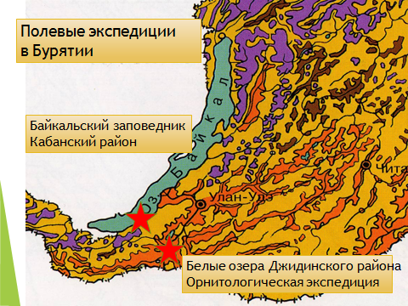

Приложение 4.
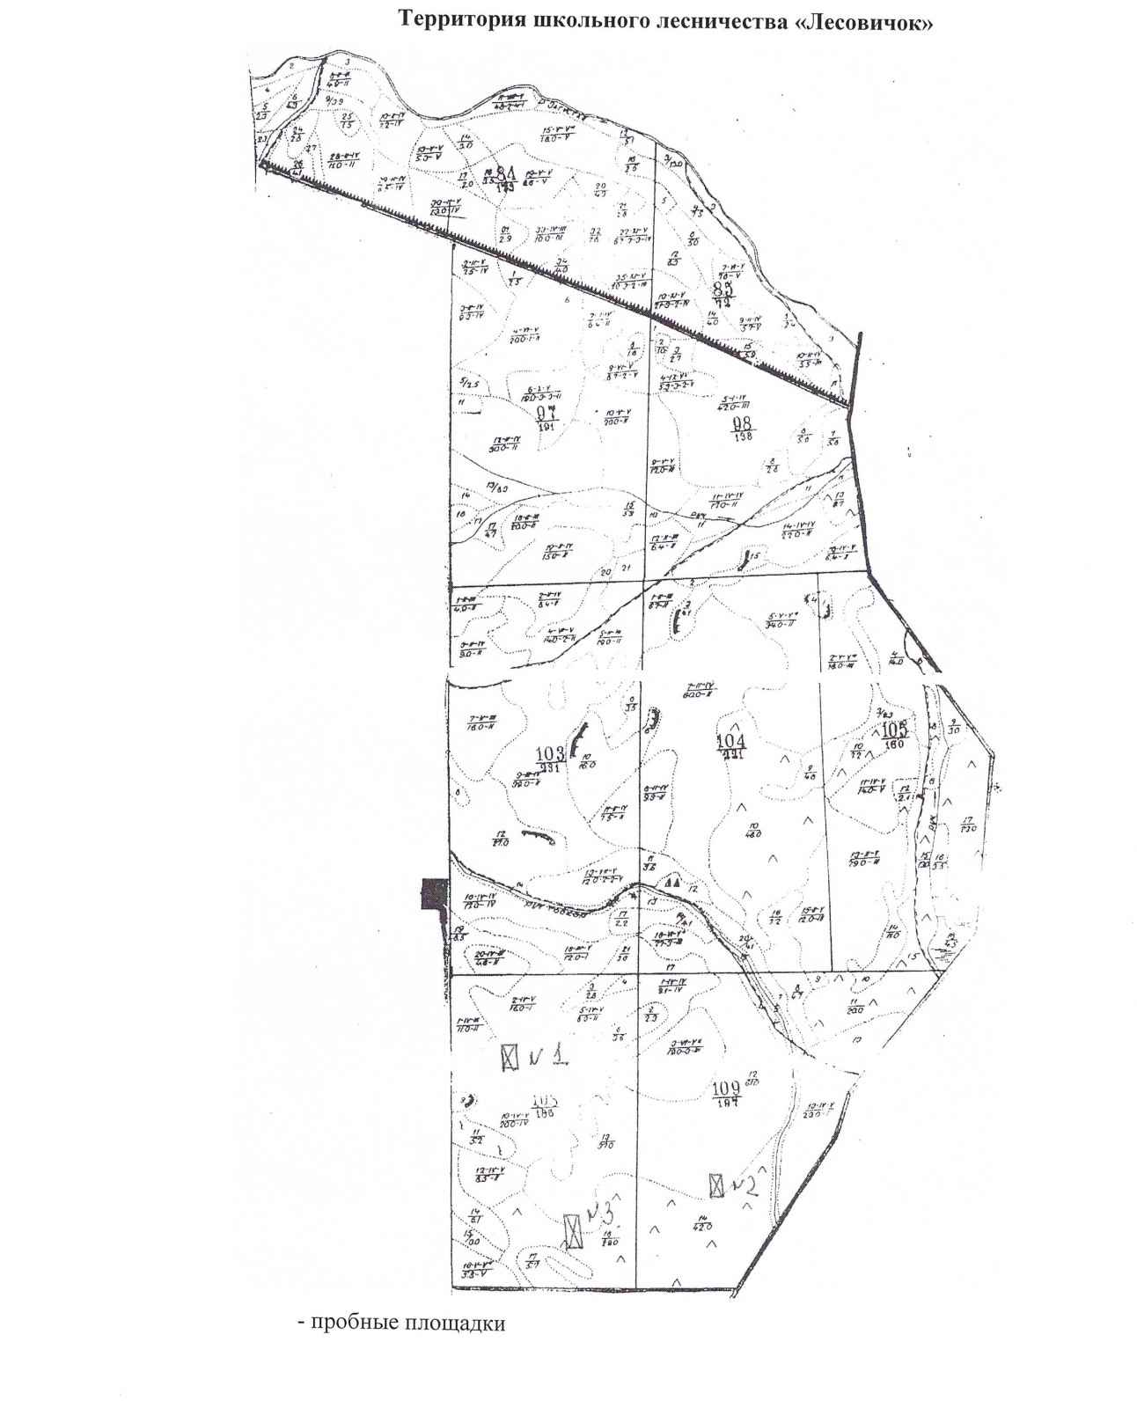

Приложение 5



Приложение 6



Приложение 7
Содержание этапов реализации проекта
 | Мероприятия | Планируемые результаты | Ресурсное обеспечение | Сроки | Целе-вые группы | Ответствен-ные (ФИО, должность)
 | 2 | 3 | 4 | 5 | 6 | 7
 | Подготовительный этап
 | Переработка нормативно-правовой базы школы по реализации инициативного инновационного проекта «Лесам малой родины – быть!» | Пакет нормативно-правовых документов | Юридическое и финансовое сопровождение | январь 2019 г. | Школа | МБОУ ООШ № 6
 | Планирование государственно-общественной системы оценки качества реализации проекта | Критерии | Организационно-управленческое сопровождение | Январь-февраль 2019 г. | Школа | МБОУ ООШ № 6, Управляющий совет
 | Разработка методического материала в рамках проекта | Программы образовательных курсов и воспитательной работы | Методическое сопровождение | Январь-февраль 2019 г. | Школа | Педколлектив МБОУ ООШ № 6
 | Подготовка персонала, обслуживающего лесопитомник | Подготовленный персонал для работы в лесопитомнике | Информационное и методическое сопровождение | Март-апрель 2019 г. | Школа, молодежь микрорайона, местное население | МБОУ ООШ № 6, Гусиноозер-ское лесничество
 | Основной этап
 | Повышение квалификации педагогических работников школы в области экологического образования, трудового воспитания. | Повышение квалификации педколлектива | Информационное и методическое сопровождение | Март-апрель 2019 г. | Учителя школы | Администрация школы
 | Подготовка территории, закуп и установка каркасной теплицы и оборудования на территории школы | Теплица для лесопитомника | Информационное сопровождение, средства федерального, регионального, муниципального бюджета | апрель 2019 г. | МБОУ ООШ № 6, Гусино-озерское лесничество, школьное лесничество | МБОУ ООШ № 6, Гусиноозер-ское лесничество, Управляющий совет школы
 | Закуп и посев пробной партии семян сосны обыкновенной, высадка на доращивание саженцев декоративных кустарниковых и древесных культур | Посадочный материал | Информационное сопровождение, средства федерального, регионального, муниципального бюджета | сентябрь 2019 г. | МБОУ ООШ № 6, Гусино-озерское лесничество, школьное лесничество | МБОУ ООШ № 6, Гусиноозер-ское лесничество, Управляющий совет школы
 | Уход за посадками, мониторинг прорастания семян и роста сеянцев, организация трудовых десантов | Пробная партия сеянцев и саженцев | Информационное сопровождение, внебюджетные средства | Сентябрь-декабрь 2019 г. | Школа, молодежь микрорайона, местное население | МБОУ ООШ № 6, Гусиноозер-ское лесничество
 | Организация образовательной площадки лесопитомника, разработка уроков и внеурочных занятий для аудиторий разного возраста. | Программы и разработки занятий в лесопитомнике | Информационное и методическое сопровождение | Январь-март 2020 г. | Учителя предметники, педагоги дополнительного образования МБОУ ООШ № 6, воспитатели детского сада | МБОУ ООШ № 6
 | Организация и проведение исследовательской и опытнической работы учащихся | Участие членов школьного лесничества в конференциях и конкурсах разного уровня, анализ результатов, определение дальнейших перспектив | Информационное, методическое, научное сопровождение | март-декабрь 2020 г. | Руководитель и члены школьного лесничества, учителя-предметники, педагоги дополнительного образования | МБОУ ООШ № 6, Гусиноозер-ское лесничество
 | Проведение экскурсий в пришкольном лесопитомнике для населения, учащихся школ города и района | Система экскурсий | Информационное, методическое, сопровождение | Сентябрь-декабрь 2020 г. | Учащиеся, учителя школ, местное население | МБОУ ООШ № 6, школьное лесничество
 | Завершающий этап
 | Анализ реализации проекта, образовательных и воспитательных программ | Анализ результатов, определение дальнейших перспектив | Информационное, методическое, сопровождение | январь 2021 г. | Участники проекта | МБОУ ООШ № 6, Гусиноозер-ское лесничество, Управляющий совет школы
 | Организация и проведение открытой итоговой научно-практической конференции школьников | Итоги образовательных программ, научно-исследовательской работы | Информационное, методическое, сопровождение | Февраль 2021 г. | Школьное лесничество | МБОУ ООШ № 6
 | Проведение итогового собрания участников проекта, отчет о проделанной работе, определение перспектив развития | Отчет по проекту |  | Февраль 2021 г. | Участники проекта | МБОУ ООШ № 6, Гусиноозер-ское лесничество, Управляющий совет школы
 | Популяризация опыта реализации проекта | Распространение опыта | Информационное, методическое, сопровождение | Февраль-март 2021 г. | Школа, район, республика, регион | МБОУ ООШ № 6, Гусиноозер-ское лесничество, Управляющий совет школы

Приложение 8

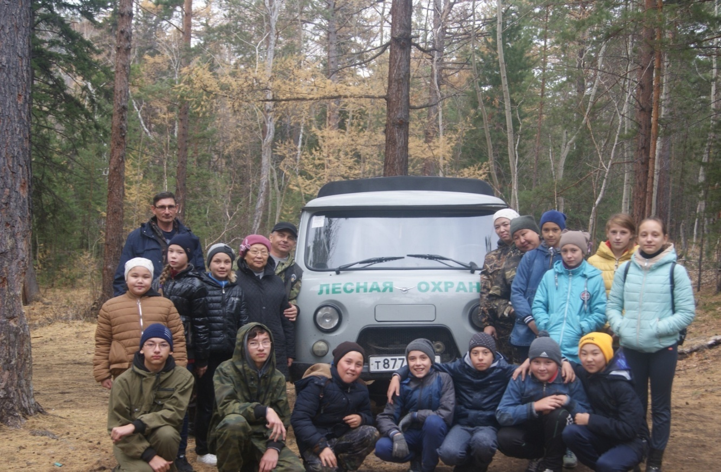
Экскурсия в лес со специалистами лесного хозяйства (октябрь, 2018)

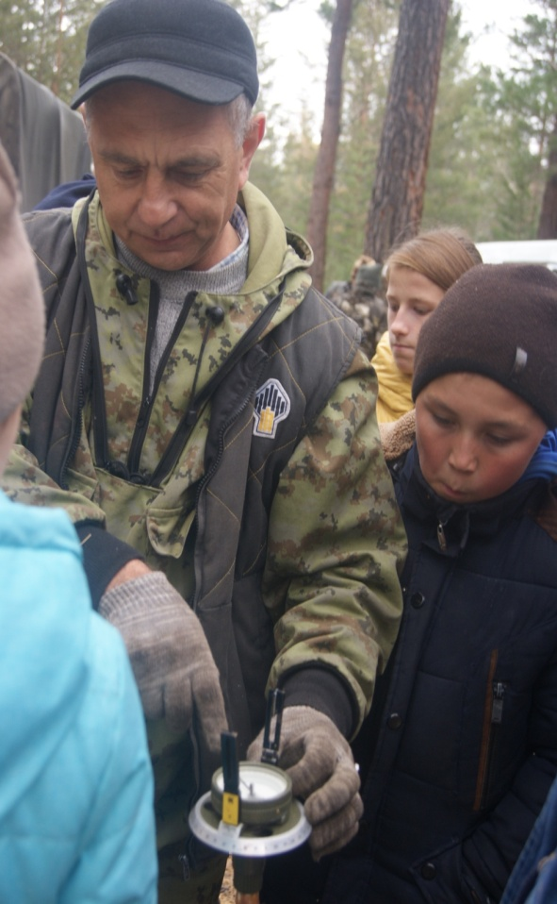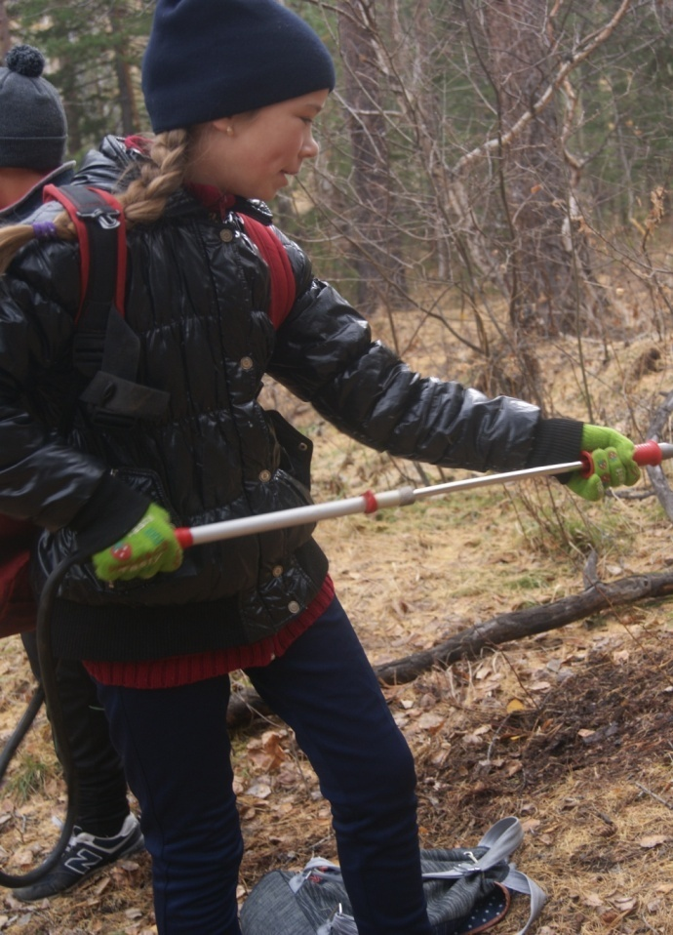
Практические занятия в лесу ведёт директор
Селенгинского лесхоза Хомяков Сергей Тарасович.
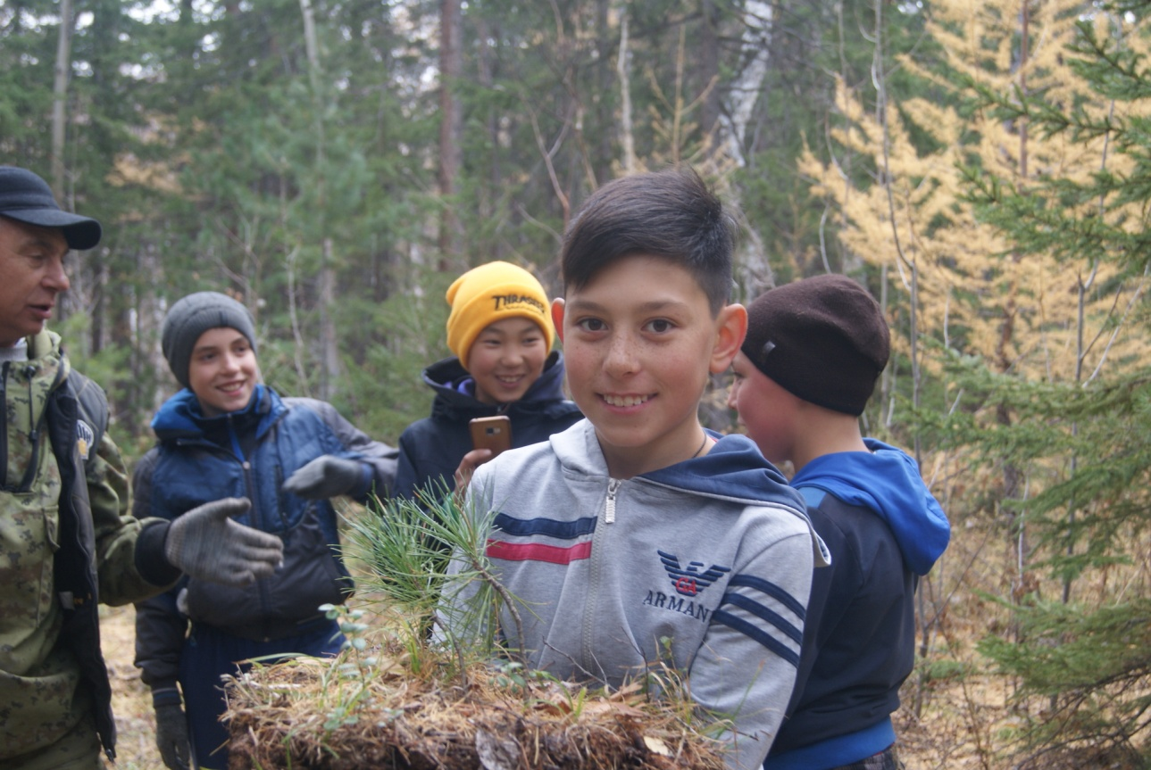

Подготовка саженцев для озеленения посёлка

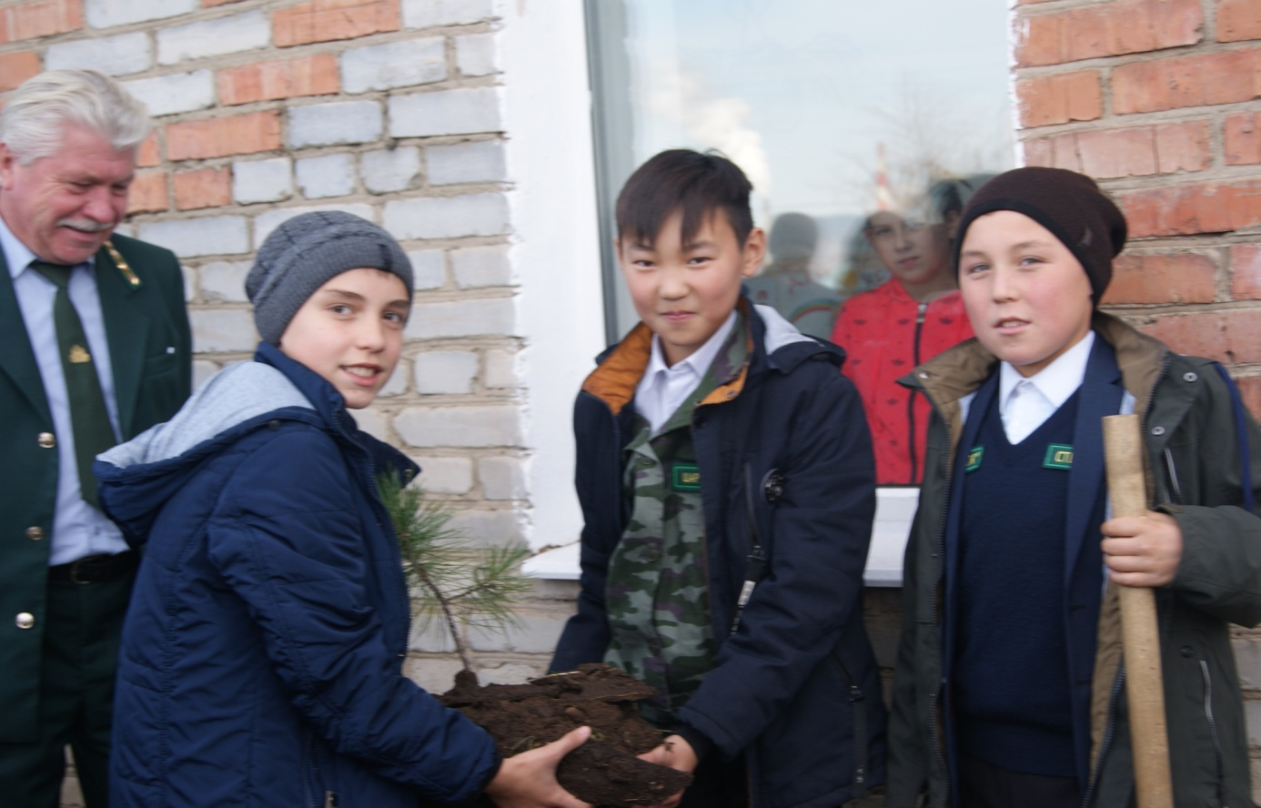

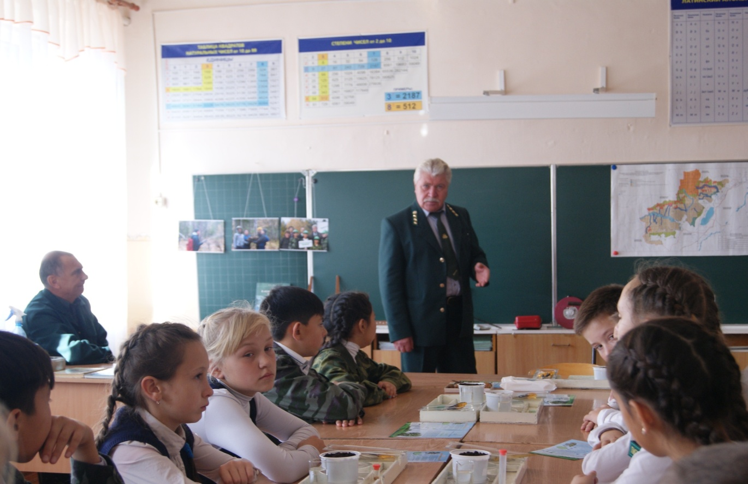

Мастер-класс «Посадка сосны семенами»
проводит лесничий Пахомов Александр Фёдорович
(совещание директоров ОУ Селенгинского района, октябрь, 2018)

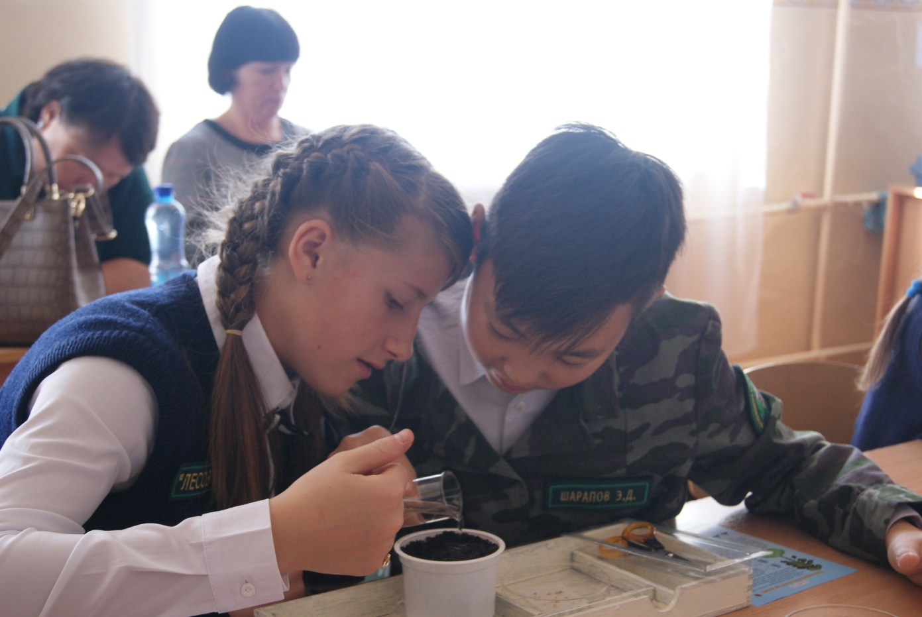

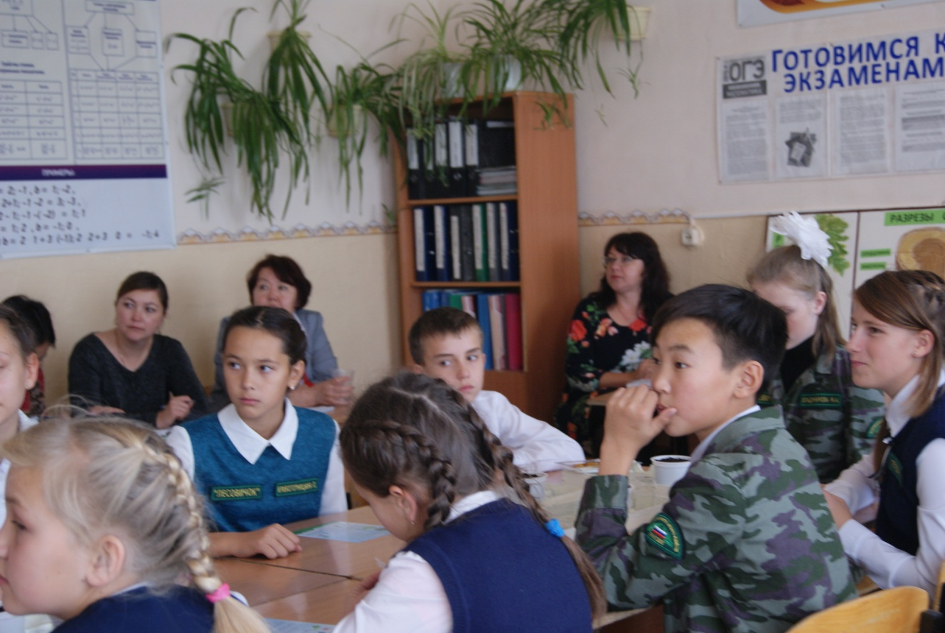

Приложение 9.

Смета проекта

Оборудование
Наименование | Цена (руб.) | Ответственные
Теплица | 16000 | Селенгинский лесхоз
Кабинет, учебная лаборатория, инструменты | 25000 | Селенгинский лесхоз
Семена, сеянцы | 5000 | Селенгинский лесхоз
Оргтехника | 25000 | Селенгинский лесхоз
Популяризация опыта реализации проекта | 5000 | Школа
Мероприятия
Полевые экспедиции | 24000 | Районное управление образованием, школа, лесхоз
Конкурсы, слёты | Оргвзнос участников | школа
НПК, олимпиады | Оргвзнос участников | школа
Командировочные расходы
Курсы,  обмен опытом | Бюджетные средства, собственные средства | Районное управление образованием,  Республиканский эколого-биологический центр, Бурятская государственная сельскохозяйственная академия
ИТОГО | 100000

